Муниципальное бюджетное дошкольное образовательное учреждение №186

«Детский сад комбинированного вида»

Проект: «Зимующие птицы»

Для детей первой младшей группы «Бусинки»

Воспитатели: Ивашкина Елена Фёдоровна

высшая квалификационная категория

Кемерово 2019г.

Пояснительная записка
Э. Н. Голованова:
«Так и живут бок о бок птицы и люди, часто не обращая внимания друг на друга, иногда ссорясь, иногда радуясь друг другу, как члены одной большой семьи. Кто из них кому больше нужен – человек птицам или птицы человеку? Но выживет ли человек, если на Земле не останется птиц».
В современных условиях проблема экологического воспитания школьников приобретает особую остроту и актуальность. Именно в период школьного детства происходит становление человеческой личности, формирование начал экологической культуры. Поэтому очень важно разбудить в детях интерес к живой природе, воспитывать любовь к ней, научить беречь окружающий мир.
Птицы окружают нас круглый год, принося людям пользу и радость. В холодное время года доступной пищи становится значительно меньше, но потребность в ней возрастает. Иногда естественный корм становится практически недоступным, поэтому многие птицы не могут пережить зиму и погибают. И мы должны научить детей видеть это, пополняя представления о зимующих птицах, их повадках и образе жизни, создать условия для общения ребенка с миром природы.
Какое удовольствие для любителя природы наблюдать за птицами возле кормушки. Помощь птицам зимой помогает воспитывать у людей доброту, душевную щедрость.

Цель проекта:

Знакомство с птицами, прилетающими на наш участок. Воспитание у детей любви к птицам, интерес, вызвать желание оберегать, защищать и заботиться о них.

Тип, вид проекта: ознакомительно-ориентировочный;
Продолжительность: краткосрочный
Состав участников: дети, родители.
По характеру контактов: с воспитанниками одной группы.
Продукт проекта:

коллективная работа с родителями: «Птичья столовая» (изготовление кормушек); пластилинография «Кормушка для птиц» (дети); нетрадиционное рисование (пальцами) «Ягодка рябинка»

Средства и оборудование:
Технические (ноутбук, музыкальный центр, музыкальные записи «Голоса птиц»);
Методические (иллюстрации «Зимующие птицы», стихотворение А. Барто «Птичка», загадки, игрушки птички).
Организационные (столы, альбомы, гуашь, кисти, пластилин, цветной картон, корм для птиц).
Проблемная ситуация:
У малышей недостаточно развиты знания о птицах родного края. Дети путают перелетных птиц и зимующих. К сожалению, у детей недостаточно развито чувство заботы о птицах. Этот проект расширит и углубит знания детей о птицах нашего края, послужит формированию бережного отношения, помощи пернатым в трудное время года. Разнообразный мир природы пробуждает интерес и любознательность, побуждает их к художественно-речевой деятельности, к игре.

Задачи проекта:
Образовательные:
– расширять кругозор детей;
– дать начальные представления о птицах (летают, поют, клюют, вьют гнезда, выводят птенцов).
– расширять словарный запас детей;
Развивающие:
– развивать познавательную активность;
– учить наблюдать, сравнивать, анализировать;
– развивать творческие способности в разных видах деятельности (игровая, театрализованная, художественная, музыкальная, продуктивная);
– развивать коммуникативные навыки.
Воспитательные:
– воспитывать любовь к птицам;
– воспитывать любознательность;
– воспитывать эмоциональную отзывчивость, умение работать коллективно.
Практические:
– повышать педагогическую компетентность родителей по вопросу;
– вовлечь родителей в образовательный процесс дошкольного учреждения, группы.

Предполагаемые результат:

– начальные знания о птицах, прилетающих на участок и не только;
– научиться делать выводы и умозаключения;
– повысить познавательный интерес;
– взаимодействовать в совместной деятельности с родителями в организации опытов;
– повышать интерес родителей к жизни детского сада.

Этапы работы над проектом:
1 этап – подготовительный этап
• Определение темы проекта.
• Формулировка цели и определение задач.
• Подбор материалов по теме проекта.
• Составление плана основного этапа проекта.
2 этап – основной этап
Образовательные области - виды деятельности.
Физическое развитие.
Подвижные игры: «Воробушки и автомобиль», «Воробушки и кот», «Птички в гнёздышках сидят», «Собака и воробьи».

Социально-коммуникативное развитие.
Постройка кормушки для птиц (мелкий строитель). Беседы: «Как живут наши пернатые друзья зимой», «Кто заботится о птицах», «Меню птиц».

Познавательное развитие.
Наблюдение за птицами на прогулке. Рассматривание иллюстраций «Зимующие птицы». Рассматривание игрушек птиц. Презентация для детей «Зимующие птицы». Д/и «Назови птицу», «Кто как кричит», «Какой птицы не стало?», «Какие бывают птицы». Сравнение строения человека со строением птицы. Постройка кормушки для птиц (мелкий строитель).

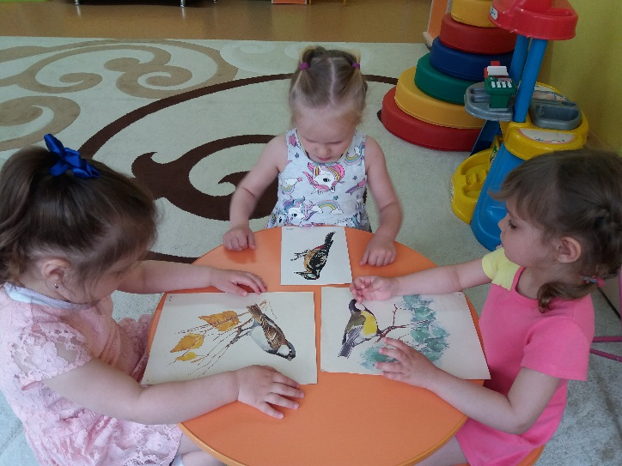
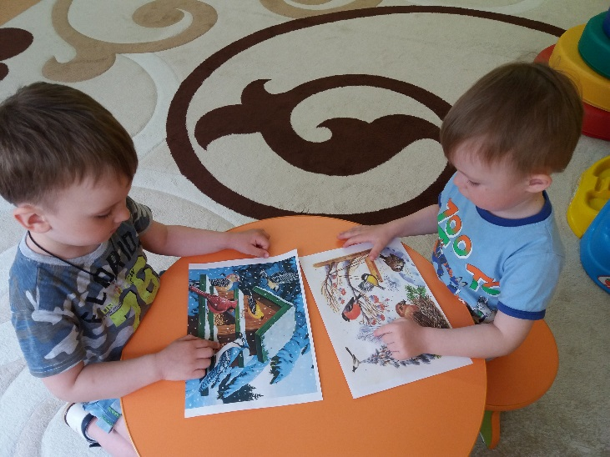
Художественно-эстетическое развитие.
Лепка «Зёрнышки для птиц», «Ягоды рябины для птиц», рисование пальчиками «Ягоды рябины для птиц». Прослушивание аудиозаписей «Голоса птицы».

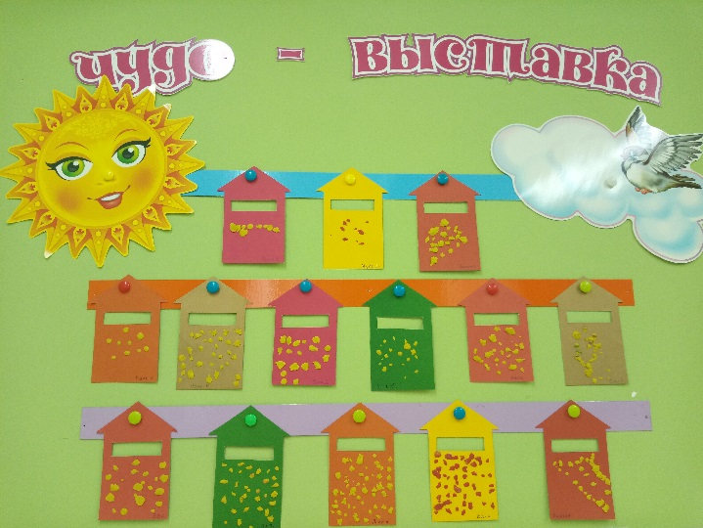
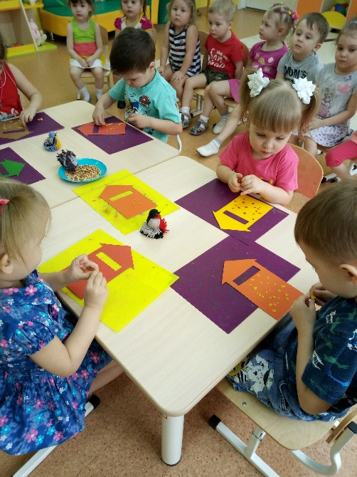
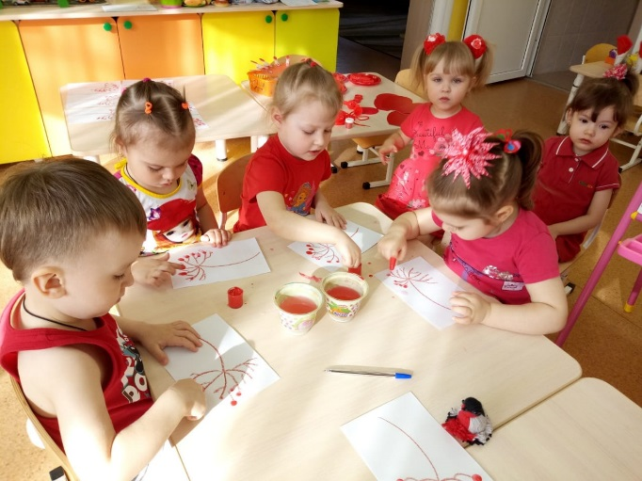
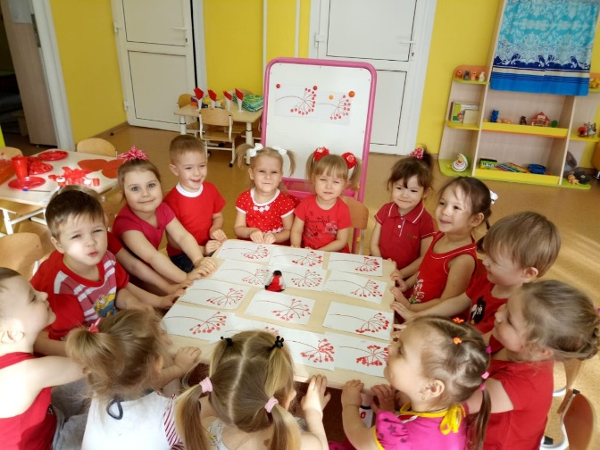

Речевое развитие.
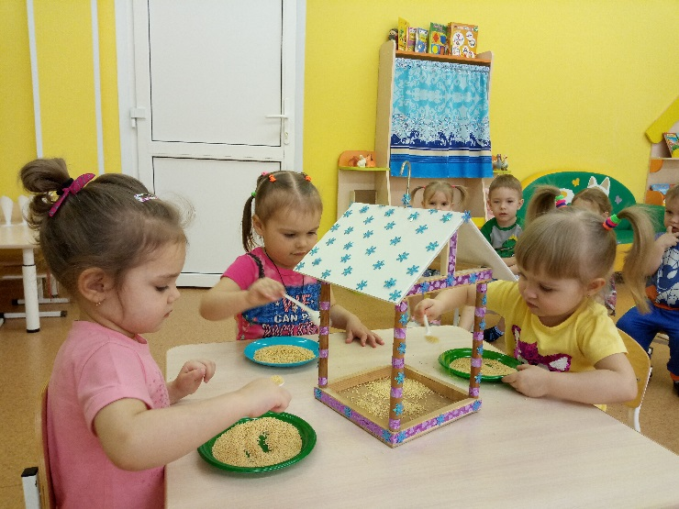
Беседы: «Как живут наши пернатые друзья зимой», «Кто заботится о птицах», «Меню птиц». Чтение стихотворений про птиц, чтение потешек. Загадки про птиц. Пальчиковые игры на тему «Зимующие птицы» («Птичья кормушка», «Воробьи - воробушки», «Снегири» и др.). Разучивание стихотворения Н. Найденова «Маленькая птичка», А. Барто «Птичка». Дыхательная гимнастика «Согреем птичку», "Подуй на пёрышко". Словесная игра:
«У человека и у птицы». Речевая игра «Повтори за мной голосом птицы». Артикуляционная гимнастика «Птички поют громко и тихо».

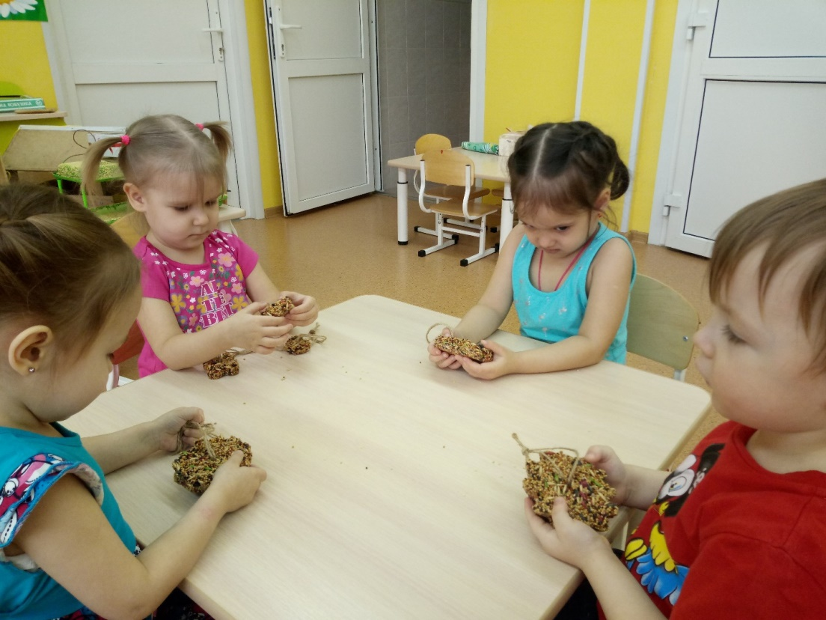

Работа с родителями:
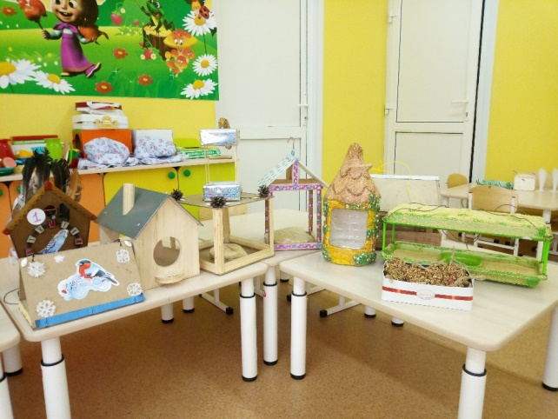
Рассмотреть зимующих птиц на иллюстрациях в книгах и журналах, принести книги в детский сад. Наблюдать с детьми во время прогулки за зимующими птицами. Консультация «Они остались зимовать, мы им будем помогать». Привлечь родителей к изготовлению кормушек для птиц. Ежедневное информирование родителей о ходе проекта.

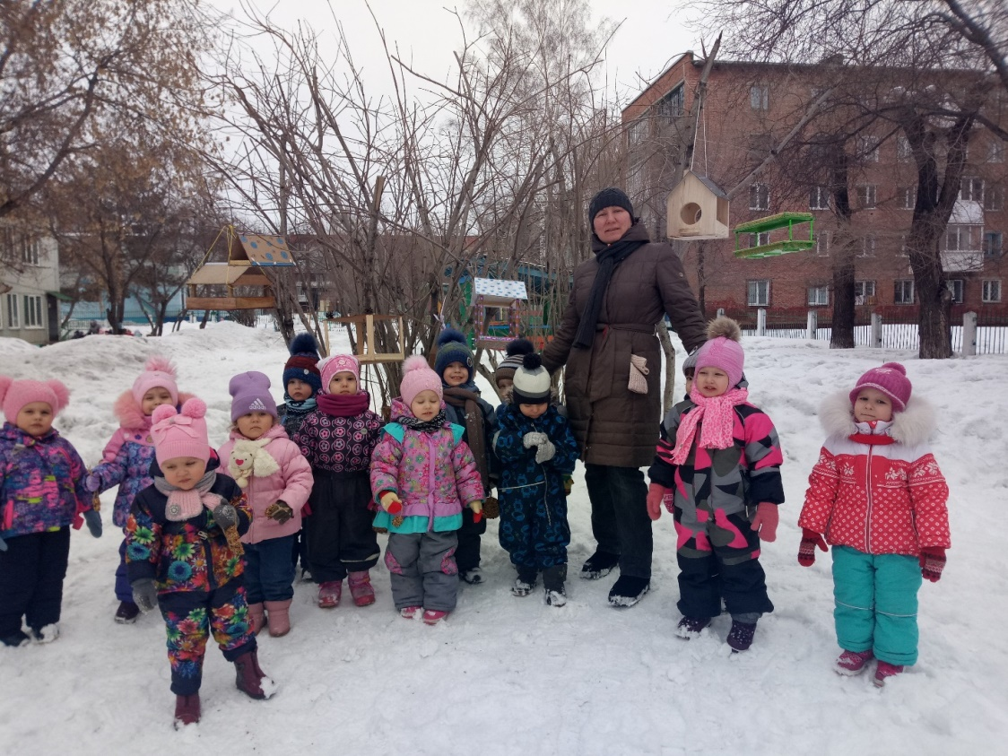

3 этап – завершающий этап.
Презентация для детей «Зимующие птицы».
Изготовление родителями кормушек для птиц.
Продукт проекта:

коллективная работа с родителями: «Птичья столовая» (изготовление кормушек); пластилинография «Кормушка для птиц» (дети); нетрадиционное рисование (пальцами) «Ягодка рябинка»

Достигнутый результат:
- Расширен кругозор детей о зимующих птицах. Узнали о жизни птиц, их различиях, повадках, об особенностях обитания в зимний период. Узнали, чем можно подкармливать птиц, а чем нельзя.
- Улучшилась предметно – развивающая среда: литературой, фотографиями, иллюстрациями, стихотворениями, рассказами о птицах, загадками, презентациями о зимующих птицах.
- У детей сформировалась любознательность, творческие способности, познавательная активность, коммуникативные навыки. Повысилась речевая активность, активизировался словарь по теме «Зимующие птицы».
- Воспитанники и их родители приняли участие в оказании помощи птицам в трудных зимних условиях, изготовили кормушки.
- Но главный результат проекта - это усвоение детьми того, что наши пернатые друзья не смогут перезимовать, если мы не будем им помогать.
Используемая литература:
В.В. Гербова «Развитие речи в детском саду» (для занятий с детьми 2-3 лет), Н.А. Кнушевицкая Стихи и речевые упражнения по теме «ПТИЦЫ», Д.Н. Колдина ЛЕПКА с детьми 2-3 лет, О.А. Соломенникова «Ознакомление с природой в детском саду» (для занятий с детьми 2-3 лет).

